МИНИСТЕРСТВО ОБРАЗОВАНИЯ И НАУКИ
РОССИЙСКОЙ ФЕДЕРАЦИИ
Филиал ФГБОУ ВО
«Национальный исследовательский университет «МЭИ»
в городе Смоленске

Кафедра электроники и микропроцессорной техники

ПРИЁМОПЕРЕДАЮЩИЕ УСТРОЙСТВА

Лабораторная работа № 2
«АМПЛИТУДНАЯ МОДУЛЯЦИЯ»

Группа: ПЭ1-14
Студент: Осипова А.С.
Вариант: № 10 (16)
Преподаватель: к.т.н., доц. Астахов С.П.

г. Смоленск
2017 г.
Рабочее задание

1 Определение влияния амплитуды источника модулирующего напряжения ~U₂
на коэффициент модуляции.

Номер  варианта | Амплитуда  источника  сигнала  ~U₁, В | Частота  источника  сигнала  ~U₁, кГц | Амплитуда  источника  сигнала  ~U₂, В | Частота  источника  сигнала  ~U₂, кГц | L1,  мкГн | С2,  n | R5,  Ом
16(10) | 0,5 | 185 | 0,1 | 4 | 620 | 1,2 | 47

Собрать в среде Micro-cap схему амплитудного модулятора в соответствии с принципиальной электрической схемой(рисунок 1).

C1
110 n
R1
100 k
R2
2,7k
R3
10 k
VT 1
K1
R4
1 k
2N2222A
T 1
C2
R5
L1
~ U₁
~ U₂
U_{вых}
U_{пит}

Рисунок 1.

Установите параметры источников сигналов ~U₁, ~U₂ и значения элементов L1, C2, R5.

Провести моделирование и скопировать график U_{вых} в соответствующий раздел отчёта.
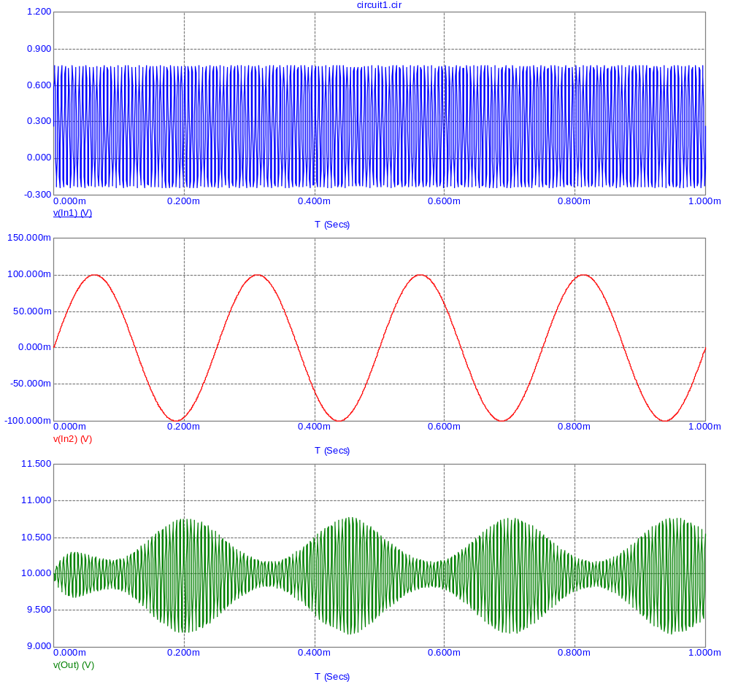
Рисунок 2.
Получить реализации последовательно для ряда значений:
~U₂= 0,5; 1; 1,5; 2; 2,5; 3,5; 4; 4,5; 5 В,
из которых определить значения коэффициентов модуляции, результаты занести в таблицу 2 и по полученным результатам построить график зависимости m = f (~U₂) используя Microsoft Excel.

Таблица 2
~U₂,В | 0,1 | 0,08 | 0,06 | 0,04 | 0,02 | 0,01 | 0
U_{max},В | 0,770 | 0,678 | 0,609 | 0,551 | 0,484 | 0,453 | 0,420
U_{min},В | 0,108 | 0,192 | 0,255 | 0,305 | 0,351 | 0,376 | 0,420
m | 0,75 | 0,56 | 0,41 | 0,29 | 0,16 | 0,09 | 0

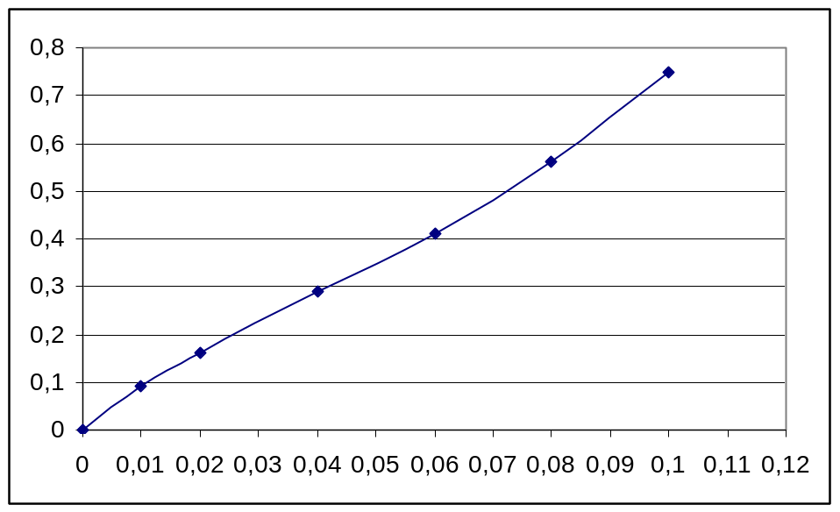
Рисунок 3.

2 Определение влияния амплитуды источника модулируемого
напряжения ~U₁ на форму АМ-сигнала.

Установить амплитуды источников гармонических сигналов ~U₁ = 1 В и ~U₂ = 0,5.
Провести моделирование и скопировать график U_{вых} в соответствующий раздел отчёта.
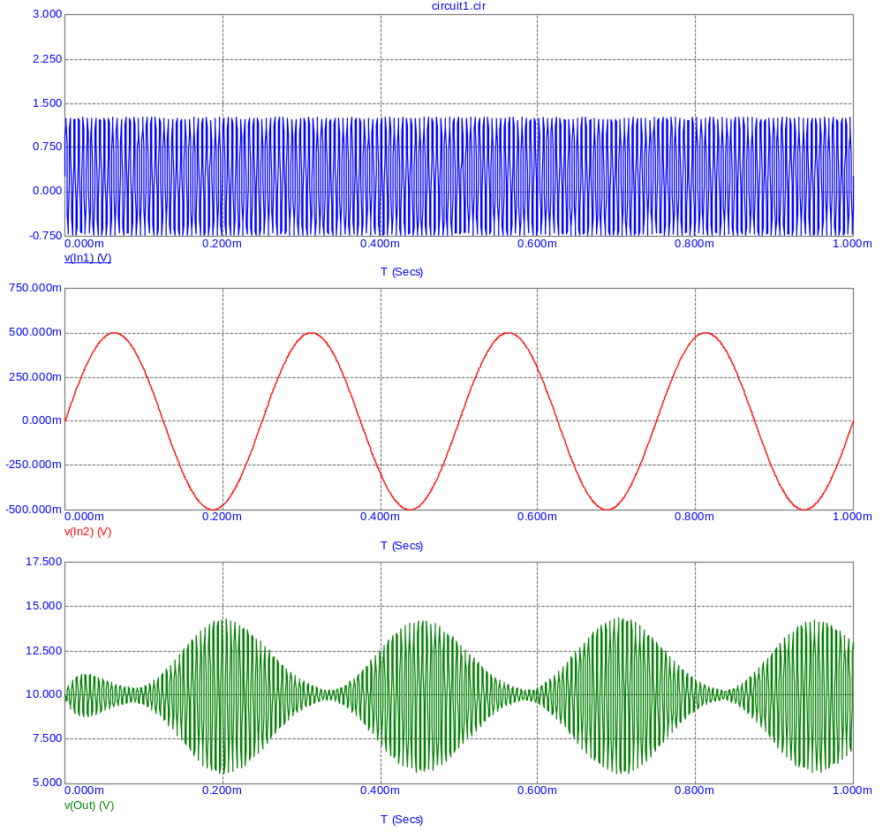
Рисунок 4.
Повторить моделирование, увеличивая амплитуду источника ~U₁. для следующих значений: ~U₁= 1,5; 2; 2,5В, скопировать графики U_{вых} в соответствующий раздел отчёта.
~U₁= 1,5
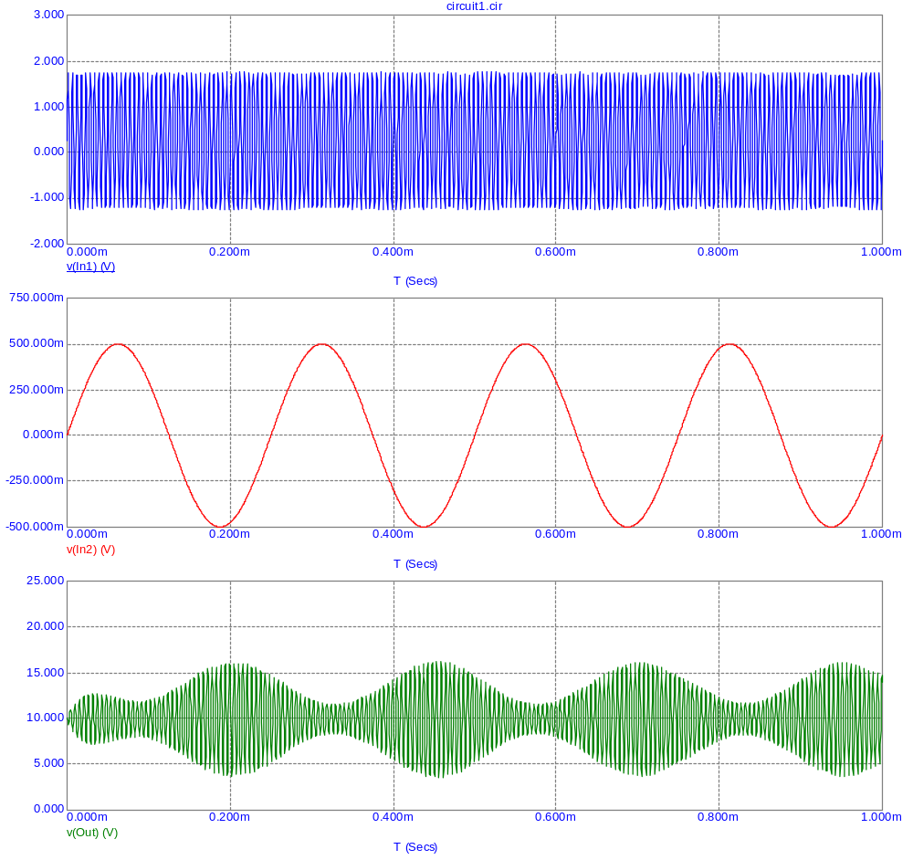
Рисунок 5.

~U₁= 2
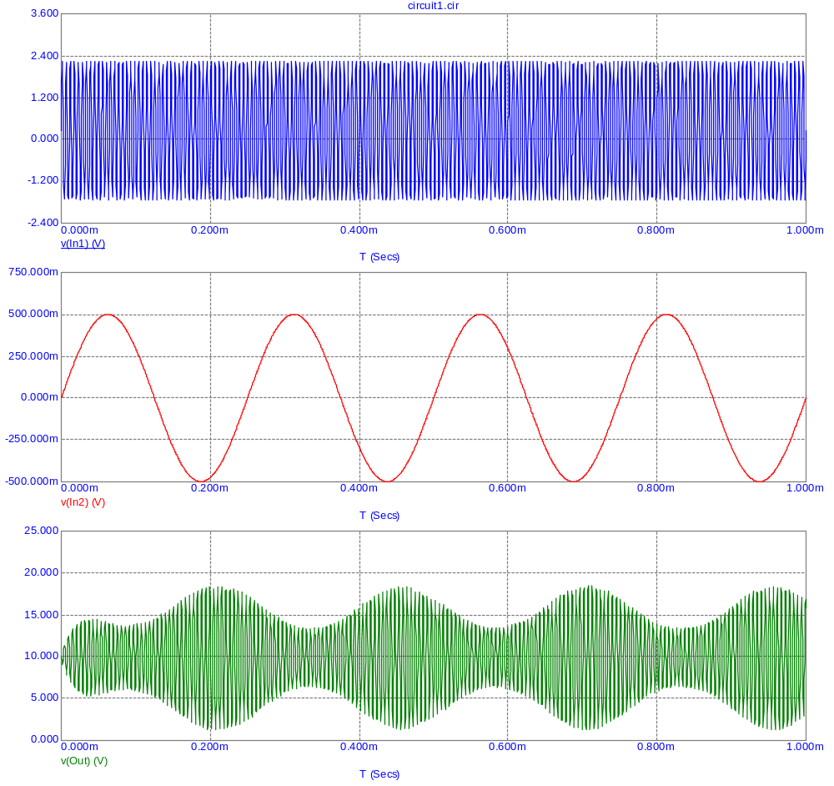
Рисунок 6.

~U₁= 2,5
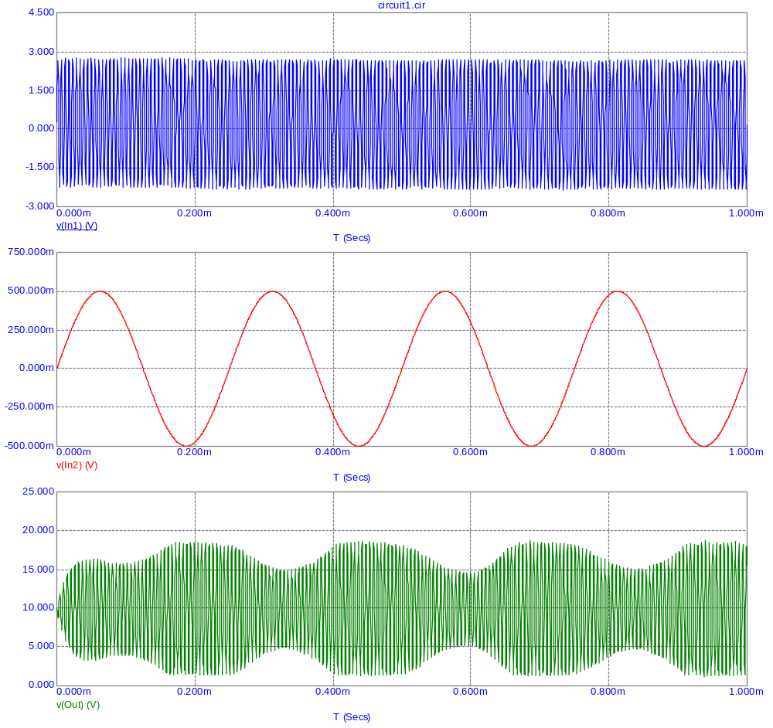
Рисунок 7.

3 Определение спектрального состава выходного сигнала при нелинейном
режиме работы усилителя

Установить амплитуду источника гармонического сигнала~U₁= 0,5В, подключить резистор R3 в коллекторную цепь транзистора при помощи ключа К1.
Провести моделирование, определить спектр выходного сигнала и скопировать график U_{вых} в соответствующий раздел отчёта.

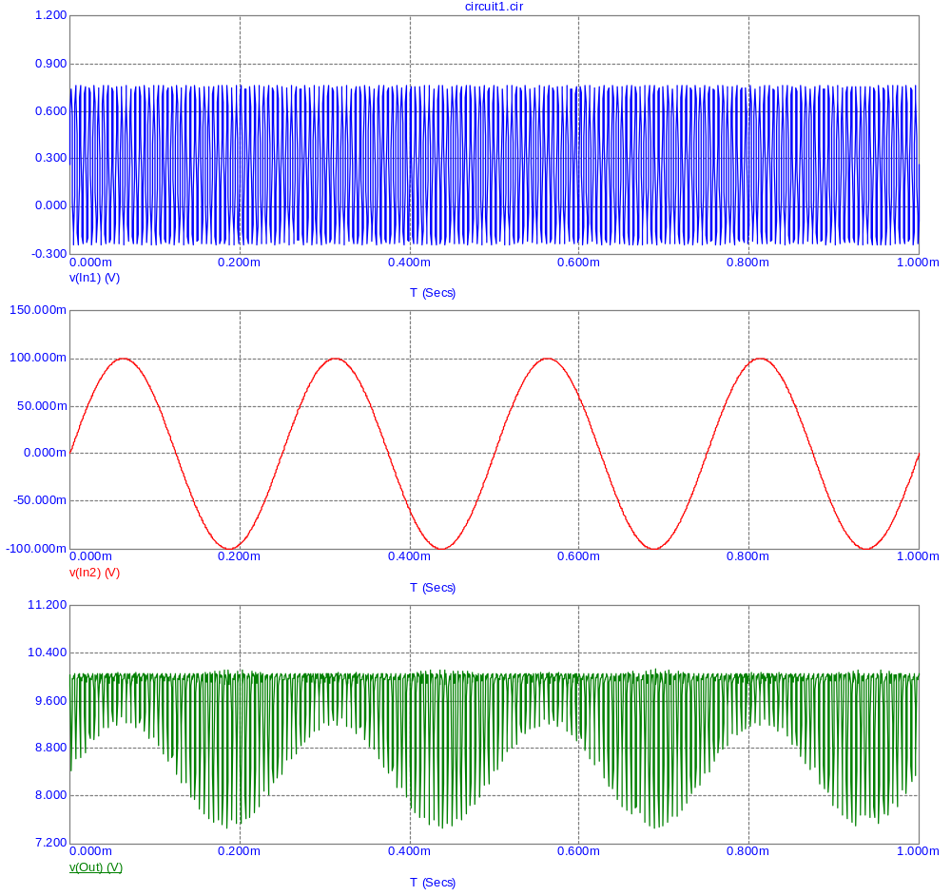
Рисунок 8.
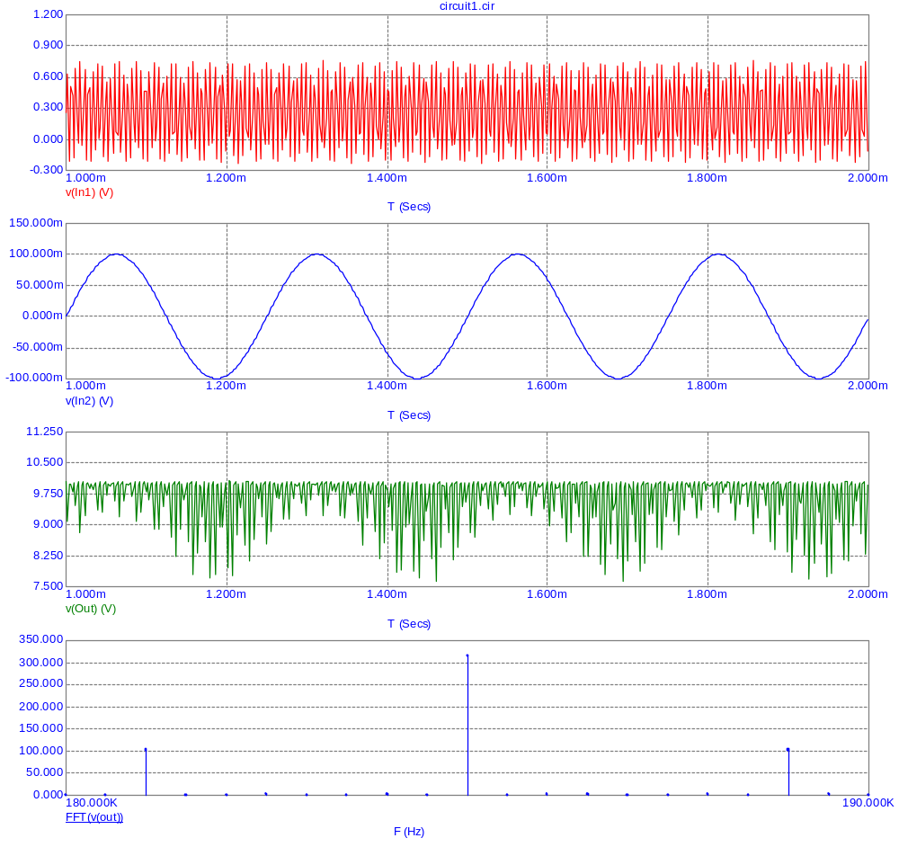
Рисунок 9.

4. Определение спектрального состава выходного сигнала модулятора

Подключить контур L1С2 в коллекторную цепь транзистора при помощи ключа К1.
Провести моделирование, определить спектр выходного сигнала и скопировать график U_{вых} в соответствующий раздел отчёта.

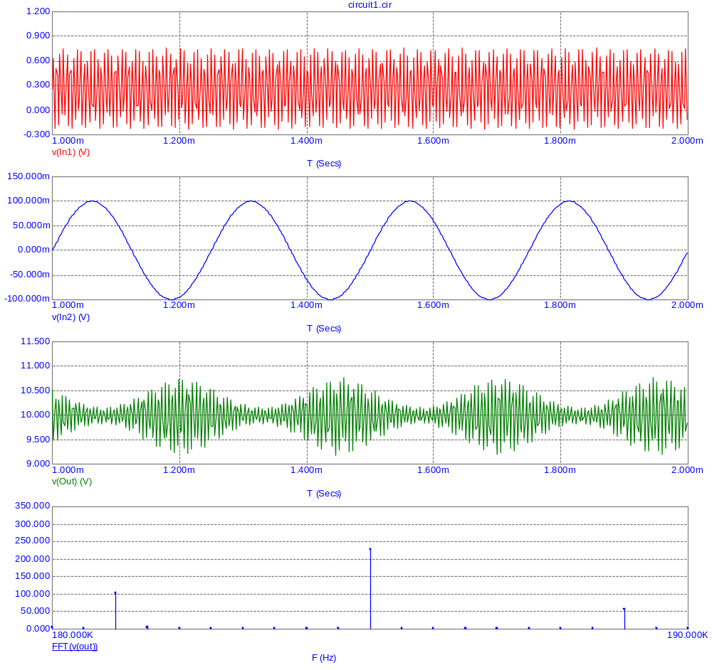
Рисунок 10.

ВЫВОД: в ходе выполнения лабораторной работы был исследован амплитудный модулятор в различных режимах работы: была собрана в среде Micro-cap схема амплитудного модулятора, определены значения коэффициентов модуляции и построен график зависимости m = f (~U₂).
Коэффициент модуляции, равный отношению максимального приращения амплитуды к амплитуде несущей, характеризует глубину амплитудной модуляции. Глубина амплитудной модуляции изменяется на разных частотах, изменяется амплитуда, в чем мы убедились на практике (на графиках в данной лабораторной работе глубина модуляции на различных частотах различна, это объясняется погрешностями, допущенными при выполнении работы).
Так же в данной работе наблюдается за явлением перемодуляции - глубокой амплитудной модуляцией вниз, при ней огибающая перестает повторять форму модулирующего сигнала. амплитудный модулятор сигнал.0
При подключении в коллекторную цепь L1C1 при помощи ключа, было проведено моделирование и определён спектр выходного сигнала. Спектр АМ всегда симметричен относительно несущей при вещественном модулирующем сигнале и имеет ширину равную удвоенной верхней частоте модулирующего сигнала.

